**113年4月11日餐點照片**

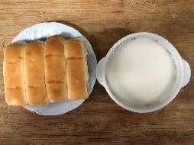 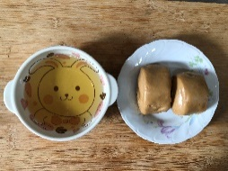

**早餐(餐包、豆奶) 下午點心(黑糖饅頭、麥茶)**

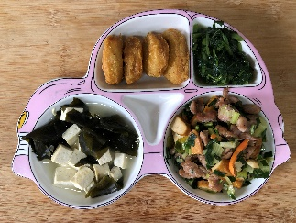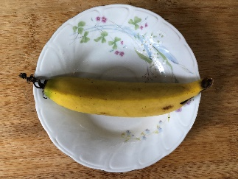

**午餐(雞塊、客家小炒、炒青菜、豆腐味噌湯 、水果)**